# Эмоционально-волевые процессы

## ПСИХОЛОГИЯ ВОЛИ

### Общее представление о воле

В процессе всей сознательной жизни человек ставит одну за другой цели, которые он стремится достичь, а для этого необходимо преодоление препятствий, то есть напряжение умственных, физических сил, мобилизация волевых усилий. Воля — это обобщенное понятие, обозначающее определенный класс психических процессов, действий, подчиненных единой функциональной задаче — **сознательному и преднамеренному управлению поведением и деятельностью человека.**

***Воля — это способность человека сознательно управлять своим поведением, мобилизовывать все силы для достижения поставленных целей.***

*Воля проявляется в действиях (поступках), выполняемых в соответствии с заранее поставленной целью.*

*Особенностями воли,* реализуемых в действиях, являются: *осознанная целеустремленность, связь с мышлением (планирование) и движением (активность).*

Препятствия и трудности, которые приходится преодолевать человеку, могут быть двух видов — **внешние и внутренние**.

*Внешние* — это *объективные трудности и препятствия*, неожиданные условия, обстоятельства, противодействия других людей.

К *внутренним* относятся проявления *взаимоисключающих мотивов, побуждений, инертность человека, подавленное эмоциональное состояние, лень, чувство страха* и т. п. Кроме того, препятствия и трудности различаются по силе и значимости.

*Воля присуща только человеку*, она возникла в процессе коллективного труда вместе с развитием сознания. Все волевые действия имеют рефлекторный характер и образуются под влиянием воздействий реального мира. «Механизм волевого движения, — отмечал И. П. Павлов, — есть условный процесс, подчиняющийся всем описанным законам высшей нервной деятельности».

**Основные функции воли:**

• выбор мотивов и целей;

• регуляция побуждения к действиям при недостаточной или избыточной мотивации;

• организация психических процессов в соответствующую систему;

• мобилизация физических и психических возможностей в ситуации преодоления препятствий при достижении поставленных целей.

Значение воли в жизни человека, в развитии общества трудно переоценить. Все великие свершения, исторические перестройки в общественных отношениях людей связаны с волевыми усилиями.

# Психологическая структура волевого акта

С чего начинается волевое действие? Конечно, с осознания цели действия и связанного с ней мотива. При ясном осознании цели и мотива, вызывающего ее, стремление к цели принято называть *желанием* (рис.).

Но не всякое стремление к цели носит достаточно осознанный характер. В за­висимости от степени осознанности потребностей их разделяют на *влечения* и *же­лания.* Если желание осознанно, то влечение всегда смутно, неясно: человек осо­знает, что ему чего-то хочется, чего-то не хватает или ему что-то нужно, но что именно, он не понимает. Обычно люди переживают влечение как специфическое тягостное состояние в виде тоски или неопределенности. Из-за своей неопреде­ленности влечение не может перерасти в целенаправленную деятельность. Поэто­му влечение часто рассматривают как переходное состояние. Представленная в нем потребность, как правило, либо угасает, либо осознается и превращается в конкретное желание.

Следует отметить, что далеко не всякое желание приводит к действию. Жела­ние само по себе не сдержит активного элемента. Прежде чем желание превратит­ся в непосредственный мотив, а затем в цель, оно оценивается человеком, т. е.

«фильтруется» через систему ценностей человека, получает определенную эмо­циональную окраску. Все, что связано с реализацией цели, в эмоциональной сфе­ре окрашивается в положительные тона, равно как все, что является препятстви­ем к достижению цели, вызывает отрицательные эмоции.

Имея побуждающую силу, желание обостряет осознание цели будущего дей­ствия и построение его плана. В свою очередь, при формировании цели особую роль играет ее *содержание, характер* и *значение.* Чем значительнее цель, тем бо­лее мощное стремление может быть вызвано ею.

Желание не всегда сразу претворяется в жизнь. У человека иногда возникает сразу несколько несогласованных и даже противоречивых желаний, и он оказыва­ется в весьма затруднительном положении, не зная, какое из них реализовать. Пси­хическое состояние, которое характеризуется столкновением нескольких желаний или нескольких различных побуждений к деятельности, принято называть *борь­бой мотивов.* Борьба мотивов включает в себя оценку человеком тех оснований, которые говорят за и против необходимости действовать в определенном направ­лении, обдумывании того, как именно действовать. Заключительным моментом борьбы мотивов является *принятие решения,* заключающегося в выборе цели и способа действия. Принимая решение, человек проявляет *решительность;* при этом он, как правило, чувствует ответственность за дальнейший ход событий.

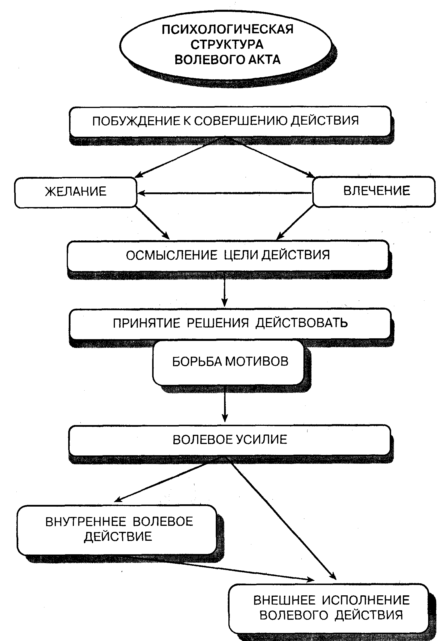

Волевые качества человека и их развитие

Основными критериями воли являются осознанность и преднамеренность действий, мобилизация сил.

*Воля — это совокупность различных волевых проявлений и свойств.* Она выражается в *целеустремленности, самостоятельности, решительности, настойчивости, выдержке и самообладании, дисциплинированности, мужестве и смелости.*

**Целеустремленность** является важнейшим свойством личности, проявляющейся в ее способности осуществлять жизненные цели. Целеустремленность тесно связана с нравственным обликом, идейными убеждениями, мировоззрением и направленностью личности.

**Самостоятельность** — это умение определять и совершать действия, поступки без помощи других, когда личность руководствуется только своими убеждениями, взглядами, использует только свои знания и навыки.

**Решительность** — способность своевременно и без колебаний принимать обдуманное решение и претворять его в жизнь.

**Выдержка и самообладание** — это владение собой, своими действиями, поступками, настроениями, даже при неудачах или больших удачах.

**Настойчивость** выражается в умении добиваться поставленной цели, преодолевать трудности на пути к ее достижению.

**Дисциплинированность** — осознанное подчинение своего поведения общественным правилам и нормам.

**Мужество и смелость** проявляются в готовности и умении бороться, преодолевать трудности и опасности на пути к достижению цели.

*Тренировка воли выражается в систематическом выполнении трудных, подчас неинтересных, но важных и полезных действий.*

# Развитие и воспитание воли

Развитие волевой регуляции у человека осуществляется в нескольких направлениях.

С одной стороны — это *преобразование непроизвольных психических процессов в произвольные*, с другой — *обретение человеком контроля над своим поведением*, с третьей — *выработка волевых качеств личности*.

Все эти процессы начинаются с того момента, когда ребенок овладевает речью и научается пользоваться ею как эффективным средством психической и поведенческой саморегуляции.

Развитие воли у детей тесным образом соотносится с обогащением их мотивационной и нравственной сферы. Включение в регуляцию деятельности более высоких мотивов и ценностей, повышение их статуса в общей иерархии стимулов, управляющих деятельностью, способность выделять и оценивать нравственную сторону совершаемых поступков — все это важные моменты в воспитании воли у детей. Совершенствование волевой регуляции поведения у детей связано с их общим интеллектуальным развитием, с появлением мотивационной и личностной рефлексии. *Поэтому воспитывать волю ребенка в отрыве от общего психического развития невозможно*. В противном случае вместо воли и настойчивости могут закрепиться их антиподы: упрямство и ригидность.

Основы волевого поведения должны закладываться с первых лет жизни ребенка. Но что делать, если что-то было упущено и черты волевой запущенности очевидны? Дадим некоторые **рекомендации для родителей по развитию воли подростка.**

1. Отказаться от всего, что не дает и не может дать желаемого результата: обвинения и упреки, бесконечные призывы к внимательности и организованности — ничего, кроме отрицательных эмоций, они не несут.
2. Спокойно обсудить вместе с подростком его трудности и наметить реальную программу совместной ежедневной работы. Именно в пору отрочества подрастающему человеку дается хороший шанс справиться с волевой невоспитанностью. Этот шанс — самовоспитание.
3. Поставить цель достаточно конкретно — значит не только указать, что вообще нужно делать, но и предусмотреть возможный объем работы и примерное время его выполнения. Программу действий необходимо соотнести с конечным результатом.

***Родителям важно:***

1. Адекватно относиться к своему ребенку, не снижать его самооценку (снижают прежде всего гиперопека и авторитарность).
2. Предоставлять ребенку варианты выбора. Нотации заменить вопросами, ответы на которые — выход из ситуации, учет ошибок.
3. Учесть, что воспитывает среда (самим проявлять желание что-то делать) и уважение к человеку.
4. Предоставлять возможность ребенку отвечать за свои решения.

# Выводы

1. Воля — это способность человека сознательно управлять своим поведением, мобилизовывать все свои силы для достижения поставленных целей.

2. Особенностями воли являются: сознательная целеустремленность; связь с мышлением (планирование); связь с движением (активность).

3. Различают простые и сложные волевые действия. Простые, как правило, имеют два звена — постановку цели и исполнение. В сложном волевом действии отчетливо обозначены три звена — осознание цели, планирование и исполнение.

4. Волевые свойства личности: целеустремленность, самостоятельность, решительность, настойчивость, выдержка и самообладание, дисциплинированность, мужество и смелость.

5. Развитие волевой регуляции у человека осуществляется в нескольких направлениях: преобразование непроизвольных психических процессов в произвольные; обретение человеком контроля над своим поведением; выработка волевых качеств личности.

# ЭМОЦИИ И ЧУВСТВА

## Общее понятие об эмоциях и чувствах

«Человечество вступило в эру чрезвычайных эмоциональных нагрузок. Мы можем противостоять этому, лишь воспитывая волю, научившись управлять эмоциями и разумно преодолевать так называемые «эмоциональные стрессы», — писал П. К. Анохин. Зачем нужны эмоции? Одна из их основных функций — понимать друг друга. Люди разных культур безошибочно воспринимают и оценивают выражение человеческого лица (радость, гнев, печаль, страх, отвращение, удивление). Этот факт свидетельствует о врожденном характере эмоций и их экспрессии на лице, которая генотипически обусловливает способность понимания эмоций у живых существ.

Познавая окружающий мир, человек проявляет определенное отношение к предметам и явлениям. Его эмоциональный мир очень сложен и многообразен. В психологии при характеристике эмоциональных состояний используют понятия «чувства» и «эмоции». В широком смысле оба они означают одно и то же.

*Эмоции и чувства — это определенный способ отношения человека к окружающему миру, другим людям и самому себе, проявляющийся в форме непосредственного переживания.*

В более узком смысле эмоции (от лат. *етоуеге —* волновать, возбуждать) — это элементарные переживания, выражающие реакцию удовлетворения или неудовлетворения органических потребностей в пище, тепле и т. д. Как психические процессы эмоции и чувства имеют свои особенности: они субъективны, вызывают удовольствие или неудовольствие, спокойствие или возбуждение, отражают характер взаимодействия организма со средой, отличаются большим многообразием.

Эмоции, как и мысли, — объективно существующее явление, их характеризует чрезвычайно широкий диапазон разнообразных форм и оттенков. Радость и печаль, наслаждение и отвращение, гнев и страх, тоска и удовлетворенность, тревога и разочарование — все это различные эмоциональные переживания. Они настолько своеобразны, что название только отчасти может раскрыть истинную их сущность, содержание и глубину. Эмоции — непосредственное отражение, переживание сложившихся отношений, а не их рефлексия. Они способны предвосхитить ситуации и события, которые реально еще не наступили, и возникают в связи с представлениями о пережитых ранее или воображаемых ситуациях. В результате обобщения и конкретизации эмоций формируется особый их вид — чувства. Они выступают как устойчивое переживание, связанное с представлением или идеей о некотором объекте (чувство любви к человеку, к Родине...). Чувства носят предметный характер, связаны с представлением или идеей о некотором объекте. Особенность чувств состоит в том, что они совершенствуются и, развиваясь, образуют ряд уровней — от непосредственных до высших чувств, относящихся к духовным ценностям и идеалам. Чувства выполняют мотивирующую роль. Они всегда связаны с работой сознания, могут произвольно регулироваться, хотя в ряде случаев в силу своей специфики не без трудностей.

# Функции эмоций

Как древнейшее образование психики человека эмоции выполняли несколько функций, общих с функциями животных. Прежде всего, имеется в виду мобилизация организма к «боевой готовности». Эта роль наших чувств отражена в работе Ч. Дарвина (1872) «Выражение эмоций у человека и животных». На большом фактическом материале он доказал общность выразительных движений у человека и животных (рис. 15), возникающих в зависимости от внутренних и внешних причин (голод, ярость, жажда, страх, радость). Особое внимание он уделил оценке гибкой системы мотиваций, имеющей врожденный характер и названной им инстинктами. На разных ступенях эволюционной лестницы, с развитием и усложнением нервной системы оценка ситуаций становится все более дифференцированной.

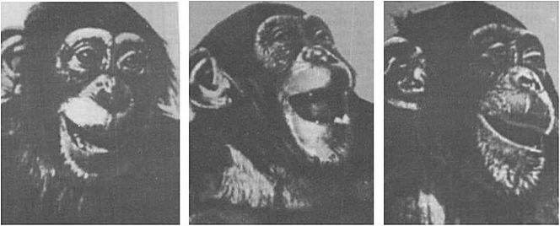

Рис. 15. **Проявление радости у животных**

Другая биологически целесообразная функция эмоций заключается в оценке происходящего вокруг — это так называемый ориентировочный инстинкт. Сигнальный характер эмоций животного и человека позволяет оценить уровень энергетического потенциала (например, появление усталости, которая может исчезнуть под влиянием страха или ярости) и осознать угрозу организму (так, реакция боли может свидетельствовать о развивающемся воспалительном процессе). Здоровый человек устраняет неблагополучную ситуацию или же приспосабливается к обстановке, не допуская срыва нервной системы; при невозможности преодолеть возникшие сдвиги в функциональном состоянии организма они принимают затяжной, патологический характер.

Наконец, эмоции оказывают существенное влияние на все виды деятельности человека и животного, окрашивая в различные тона его волевые процессы. В психологии принято подразделять эмоции на стенические и астенические. Первые из них подготавливают организм к активности, способствуют мобилизации творческих возможностей (состояние, которое иногда определяют как желание «своротить горы»); вторые, напротив, препятствуют осуществлению целенаправленной, осознанной деятельности (тоска, подавленность, эти эмоции вызывают состояние, когда «все валится из рук»). И. П. Павлов считал, что эмоции являются источником силы для нервных клеток коры больших полушарий, выполняя роль своеобразного аккумулятора нервной энергии.

Помимо упомянутых разновидностей, эмоции делят на положительные и отрицательные — по признаку доставляемого удовольствия или неудовольствия. Первые из них (радость, блаженство, умиление, любовь, симпатия и т. д.) содействуют, как правило, упрочению полезных навыков и действий, вторые (горе, презрение, зависть, разочарование, испуг, тревога, ненависть, стыд, раскаяние, ревность и т. д.) помогают избегать влияния неблагоприятных факторов. Однако такое альтернативное деление не всегда оправдано — и в отрицательных эмоциях заложено «рациональное» зерно. Это верно подмечено К. Паустовским: «Способность ощущать печаль — одно из свойств настоящего человека. Тот, кто лишен чувства печали, так же жалок, как и человек, не знающий, что такое радость, или потерявший ощущение смешного». В спектре чувств человека можно также выделить нейтральные (по своему знаку) переживания, например состояния спокойного созерцания, удивления, любопытства, безразличия. Однако преобладают в нашей жизни положительные эмоции. Даже такие привычные для нас негативные проявления эмоций, как слезы, в последнее время оценивают как весьма необходимый компонент реагирования: они играют определенную роль в смягчении стрессовых реакций. Умение радоваться, заразительно смеяться, чутко откликаться на все занимательное позволяет преодолеть житейские трудности, является существенным подспорьем в борьбе с тяжелыми недугами. Поэты сравнивают радость с солнцем, без которого нет жизни: поэтому сосредоточение на приятных чувствах оказывает лечебное действие.

Эмоции поддерживают интерес к жизни, к происходящему вокруг нас. Человек значим и ценен в своей совершенности и завершенности, поскольку его сила не только в одном разуме или только в чувствах — он прекрасен лишь тогда, когда чувства и разум взаимно обогащают и дополняют друг друга. «Воспитать гармонически развитую личность намного сложнее, чем изобрести какую-нибудь электронную машину»,— утверждает болгарский писатель Павел Вежинов.

Итак, основные функции эмоциональной сферы:

1) отражательная — выражается в обобщенной оценке событий;

2) сигнальная — возникающие переживания сигнализируют о потребностях;

3) информационная — эмоции помогают ориентироваться в окружающем мире и оценивать предметы и явления с точки зрения желательности;

4) регулятивная — эмоции включаются в регуляцию поведения;

5) коммуникативная — передается информация о своем отношении к предметам и явлениям;

6) защитная — эмоции могут мобилизовать организм на преодоление препятствий.

# Классификация эмоций и чувств

Чувства условно делятся на этические (моральные, нравственные), интеллектуальные (познавательные) и эстетические. Интеллектуальные — это чувства, связанные с познавательной деятельностью человека. Они возникают в процессе учебной и научной работы, а также в творческой деятельности в различных видах искусства, науки и техники. К интеллектуальным чувствам относят удивление, любознательность, сомнение, радость открытия, любовь к истине. Этические — чувства, в которых отражается отношение человека к требованиям общественной морали. Они связаны с его мировоззрением, мыслями, идеями, принципами и традициями. К ним относятся: любовь, сострадание, доброжелательность, гуманность, преданность. Эстетические — чувства, возникающие у человека в связи с удовлетворением или неудовлетворением его эстетических потребностей. К ним относятся чувства прекрасного и безобразного, возвышенного и низменного, чувство юмора и т. д.

Нравственные, интеллектуальные и эстетические чувства переживаются человеком в деятельности и в общении. Иногда они именуются как высшие ввиду того, что в них заключено все богатство эмоциональных отношений человека к действительности. В то же время следует подчеркнуть условность понятия «высшие чувства», так как к ним приходится относить не только нравственные, но и безнравственные чувства (себялюбие, жадность, зависть). Наконец, ввиду отсутствия точного классификационного критерия, нравственные, интеллектуальные и эстетические чувства с трудом могут быть отдифференцированы друг от друга при психологическом анализе. Чувство юмора, являясь эстетическим, вместе с тем может рассматриваться как интеллектуальное, если оно связано с умением подмечать противоречия в окружающей действительности. Все это подчеркивает единство эмоциональной сферы личности человека.

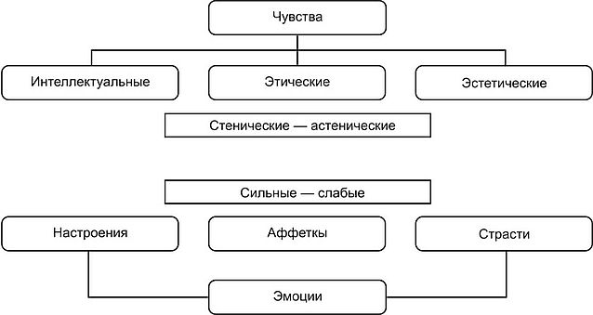

Схема 22. Классификация эмоций и чувств

Эмоции условно делят на настроения, страсти и аффекты. Настроение — это слабо выраженное эмоциональное переживание, отличающееся недостаточным осознанием причин и факторов, их вызывающих. Аффект — кратковременное переживание большой силы (ярость, ужас, отчаяние), которое протекает быстро, бурно, сопровождается резко выраженными органическими изменениями и двигательными реакциями. Одним из распространенных видов аффекта является стресс — это состояние чрезмерно сильного и длительного психологического напряжения, которое возникает у человека, когда его нервная система получает эмоциональную перегрузку. Стресс оказывает отрицательное воздействие на сердечно-сосудистые и кишечно-желудочные заболевания. Страсти — сильные, глубокие, длительные и устойчивые переживания с ярко выраженной направленностью на достижение цели. Страсть — сплав эмоций, мотивов и чувств, сконцентрированных вокруг определенного вида деятельности или предмета. Объектом страсти может стать человек.

Настоящая любовь — духовная связь одного человека с другим, подобным ему существом, которая не сводится к физическому влечению и страсти.

**Базовые эмоции (самост)**

Кэррол Изард (американский психолог, специалист по проблеме человеческих эмоций), анализируя эмоциональный мир человека, пришел к заключению о существовании базовых эмоций. Базовые эмоции - это элементарные эмоции, которые больше ни на что не расщепляются, и сами являются составляющими остальных сложных эмоций. Многие из этих эмоций являются врожденными. Базовые эмоции, в основном, отрицательные. Большее разнообразие отрицательных эмоций обусловлено тем, что они дают информацию о характере неблагоприятных обстоятельств и, соответственно, возможность более успешно осуществлять адаптацию к ним.

К положительным относятся *интерес* и *радость*.

*Интерес* — положительное эмоциональное состояние, способствующее развитию навыков и умений, приобретению знаний. Интерес-возбуждение — это чувство захваченности, любопытства.

[*Радость*](http://psycabi.net/vdokhnovlyayushchie-tsitaty-i-aforizmy/137-radost-zhizni-luchshie-tsitaty-aforizmy-i-statusy)— положительная эмоция, связанная с возможностью достаточно полно удовлетворить актуальную потребность, вероятность чего до этого была невелика или неопределенна. Радость сопровождается самоудовлетворенностью и удовлетворенностью окружающим миром. Препятствия к самореализации являются препятствиями и для появления радости.

Имеет парадоксальную окраску *удивление*.

*Удивление* — не имеющая четко выраженного положительного или отрицательного знака эмоциональная реакция на внезапно возникшие обстоятельства. Удивление тормозит все остальные эмоции, направляя внимание на новый объект и может переходить в интерес.

Остальные эмоции проявляются в негативных переживаниях.

*Страдание* (горе) — наиболее распространенное отрицательное эмоциональное состояние, связанное с получением достоверной (или кажущейся таковой) информации о невозможности удовлетворения важнейших потребностей, достижение которых до этого представлялось более или менее вероятным. Страдание имеет характер астенической эмоции и чаще протекает в форме эмоционального стресса. Наиболее тяжелая форма страдания — горе, связанное с безвозвратной утратой.

*Гнев* – сильное отрицательное эмоциональное состояние, протекающее чаще в форме аффекта; возникает в ответ на препятствие в достижении страстно желаемых целей. Гнев имеет характер стенической эмоции.

*Отвращение* – отрицательное эмоциональное состояние, вызываемое объектами (предметами, людьми, обстоятельствами), соприкосновение с которыми (физическое или коммуникативное) вступает в резкое противоречие с эстетическими, нравственными или идеологическими принципами и установками человека. Отвращение, если оно сочетается с гневом, может в межличностных отношениях мотивировать агрессивное поведение. Отвращение, как и гнев, может быть направлено на себя, снижая при этом самооценку и вызывая самоосуждение.

*Презрение* – отрицательное эмоциональное состояние, возникающее в межличностных отношениях и порождаемое рассогласованием жизненных позиций, взглядов и поведения человека с таковыми другого человека, которые представляются как низменные, не соответствующие принятым нравственным нормам и этическим критериям. Человек враждебно относится к тому, кого он презирает.

*Страх* – отрицательное эмоциональное состояние, появляющееся при получении субъектом информации о возможном ущербе для его жизненного благополучия, о реальной или воображаемой опасности. В отличие от страдания, вызываемого прямым блокированием важнейших потребностей, человек, переживая эмоцию страха, располагает лишь вероятностным прогнозом возможного неблагополучия и действует на основе этого прогноза (часто недостаточно достоверного или преувеличенного). Эмоция страха может иметь как стенический, так и астенический характер и протекать либо в виде стрессовых состояний, либо в виде устойчивого настроения подавленности и тревожности, либо в виде аффекта (ужас).

*Стыд* – отрицательное эмоциональное состояние, выражающееся в осознании несоответствия собственных помыслов, поступков и внешности не только ожиданиям окружающих, но и собственным представлениям о подобающем поведении и внешнем облике.

*Вина* - отрицательное эмоциональное состояние, выражающееся в осознании неблаговидности собственного поступка, помысла или чувств и выражающееся в сожалении и раскаянии.

Каждая из перечисленных эмоций может быть представлена как градация состояний, возрастающих по степени выраженности: спокойное удовлетворение, радость, восторг, ликование, экстаз и т.д., или застенчивость, смущение, стыд, вина и т.д., или неудовольствие, огорчение, страдание, горе.

Эмоции функционируют особенным образом, отражая не объективное состояние внешней реальности, а, скорее внутреннее состояние личности и ее отношение к окружающему. При проявлении личностью пассивности – эмоции отражают состояние, при проявлении активности – отношение. Отличительной чертой базовых эмоций, является то, что они легко преобразовываются в желание и действие.

К.Изард считал, что из сочетаний эмоций возникают комплексы переживаний. Примером такого комплекса может выступать тревожность, возникающая при сочетании гнева и страха.

# Развитие эмоций и чувств (Практическое занятие)

Эмоции проходят общий для всех высших психических функций путь развития. На базе врожденных реакций у ребенка развивается восприятие эмоционального состояния окружающих его людей. Под влиянием усложняющихся контактов формируются эмоциональные процессы. Наиболее ранние эмоциональные проявления у детей связаны с органическими потребностями.

Младенцы часто реагируют на острую боль мимическим выражением гнева, то есть боль является врожденным активатором гнева и агрессивных тенденций. Проявления гнева, наблюдаемые у младенцев, не сопровождаются прямым выражением агрессии, что потом, однако, отмечается у более старших детей (1,5—2 года), которые, переживая гнев, бросают на пол игрушки, пинают их. Эти показные формы поведения, по-видимому, являются результатом социального научения. В одном из исследований было обнаружено, что маленькие дети могут усваивать агрессивные формы поведения, наблюдая за родителями. Исследователи изучили реакцию детей в возрасте от одного до двух с половиной лет на естественные или стимулированные проявления гнева со стороны родителей. У 24 % наблюдаемых детей демонстрация гнева родителей вызвала гневную реакцию. Более 30 % детей проявили физическую агрессию по отношению к одному или обоим родителям, остальные реагировали вербальной агрессией. Хотя гнев не обязательно приводит к агрессии, частое переживание гнева повышает вероятность некоторых форм агрессивного поведения. Агрессивное поведение — совместная функция, порождаемая эмоцией гнева, тенденцией к действию, с одной стороны, и социального научения — с другой, порог переживания эмоции гнева является наследственным.

У детей также очень рано проявляются сочувствие и сострадание. Так, двухлетний ребенок может плакать, когда ему показывают плачущего человека. Некоторые трехлетние дети чутко реагируют, когда обижают животных.

Положительные эмоции у ребенка развиваются постепенно, через игру. Исследования К. Бюлера показали, что момент переживания удовольствия в детских играх сдвигается от радости до удовольствия в момент получения результата в процессе игры, у детей постарше появляется предвосхищение удовольствия.

С формированием позитивных и негативных эмоций у детей постепенно формируются нравственные чувства. Первые представления детей о том, что «хорошо» и что «плохо», связаны с личными интересами как самого ребенка, так и других людей. К началу школьного обучения у детей отмечается высокий уровень контроля за своим поведением, тесно связанный с развитием нравственных чувств (чувство ответственности, стыда).

Эстетические чувства начинают формироваться достаточно рано, источником их развития являются занятия рисованием, пением, музыкой, посещение театров, картинных галерей, концертов. Однако дошкольники и учащиеся младших классов в ряде случаев еще не могут должным образом оценить художественные произведения.

В школьном возрасте меняются жизненные идеалы, появляются новые источники проявления чувств. Совершенствование высших эмоций и чувств означает личностное развитие их носителя. Такое развитие может проходить в трех направлениях:

* 1) при включении в эмоциональную сферу переживаний человека новых объектов, предметов, событий, людей;
* 2) в повышении уровня сознательного, волевого управления и контроля своих чувств;
* 3) при постепенном включении в нравственную регуляцию более высоких ценностей и норм: совести, порядочности, долга, ответственности.

# Выводы

1. Эмоции и чувства — это определенный способ отношения человека к окружающему миру, к другим людям и самому себе, проявляющегося в форме непосредственного переживания.

2. Чувства условно делятся на этические (моральные, нравственные), интеллектуальные (познавательные) и эстетические. Эмоции условно делят на настроения, страсти, аффекты.

3. Основными функциями эмоциональной сферы являются: отражательная (выражается в обобщенной оценке событий), сигнальная (возникающие переживания сигнализируют о его потребностях); информационная (помогает ориентироваться в окружающем мире и оценивать предметы и явления с точки зрения желательности); регулятивная (регулятор поведения); коммуникативная (передача информации о своем отношении к предметам и явлениям); защитная (эмоции могут мобилизовать организм на преодоление препятствий).